工程图识图技巧

第一部分：初步认识工程图
1我们国家的工程图绘制标准
1.1工程图的作用
2，工程图框的认只
3，工程图识图的步骤
4，工程图视角及线条的认识
5，工程图中常用的视图
5.1三视图
5.2剖视图
5.3断裂视图
5.4局部放大视图

第二部分：工程图面中具体要求的认识
6，工程图中尺寸标示的认识
7，工程图中形位公差的认识
8，表面粗糙度的认识
9，各种螺纹的认识
9.1螺纹的度量单位
9.2螺纹的定义及分类
9.3普通螺纹直径公差带的位置和大小
9.4普通螺纹选用公差带
9.5梯形螺纹选用公差带（中径）
9.6我国常用螺纹的标记示例
9.7螺纹相关参数的查询
10，标准公差

第一部分 初步认识工程图
- 我们国家的工程图绘制标准
各方面都有详细的标准，我们了解一下就行了。
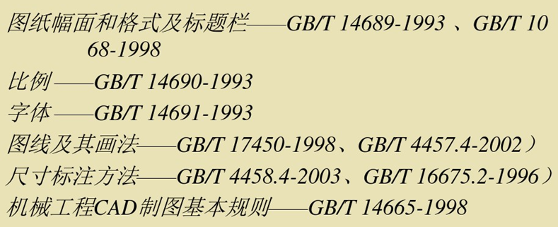
1.1工程图的作用
工程图是表达设计者设计意图的重要方法，是零件加工制造、装配的依据，工程图被誉为“工程技术界语言”，如果你不识工程图，相当于你听不懂与你交流的人语言，接下来你的工作将无法开展。
如果你对工程图的具体要求不完全懂，理解模棱两可，靠猜来展开工作，那你的工作质量要打个大大的问号，这样下去早晚会给公司造成损失，最终你的收入也会受损失，严重的话你的工作还会不保。所以我们在坐的各位，一定要重视对工程图的认识。

2，工程图框的认识
2.1 工程图图幅
工程图的图幅有A0,A1,A2,A3,A4共5种。具体采用哪种，根据零件的大小来选用。

2.2工程图图框
工程图图框分为横框和竖框，具体采用哪种，根据所画零件的形状来选用。
下图这张是我们公司的最新的一份工程图，我们来看看各部分的功能
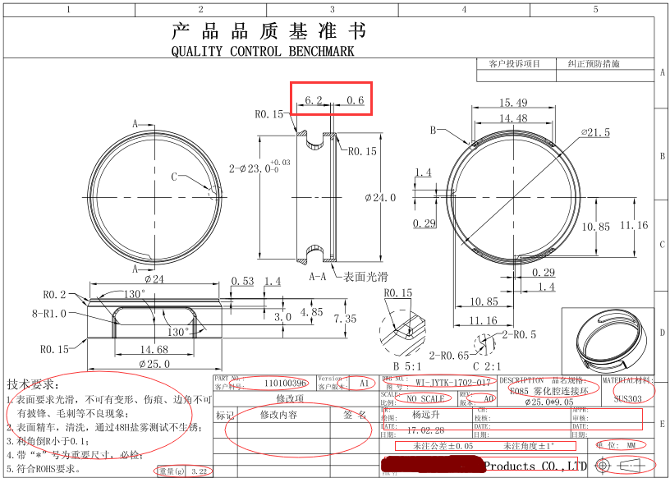
认识工程图框.pdf
2.3 图框的认识
2.3.1图框最外围的是工程图的坐标，由字母和数字组成，一般从右向左看，例如：A3图区尺寸6.2和0.6。
2.3.2 图框的右下角一般有：
1、工程图的投影视角，分为第一视角和第三视角（如何区分及它前的不同点，后面专门讲）
2、公司的LOGO和名称。
3、工程图的单位（分毫米mm和英寸inch）
4、未注公差（常见的有：按小数点后位数来定的，比如：.X的01，.XX的0.05；按线性长度来定，比如：0≥5的0.05，5≥20的0.1等等，还有直接指定一个标准的，比如IT12中华人民共和国国家标准 GB-T1800.4-1999.pdf或者ISO-2768-M 公差带附表(ISO-2768).xls 等等）
5、签字确认区（一般包括，设计，绘图，校对，审核，批准等，各公司略有不同）
6、材料。
7、零件的名称，图号，编号。
8、.版本(修改的标记，一般用字母或数字标示)
9、绘图比例（一般是1：1，此外还有其它比例或者不依比例）
10、客户版本
11、修改栏（包含版本，修改内容，修改人姓名）
12、备注区（在图框中未能体现的要求时，在这里做]补充说明）
13、零件单重。

3，工程图识图的步骤
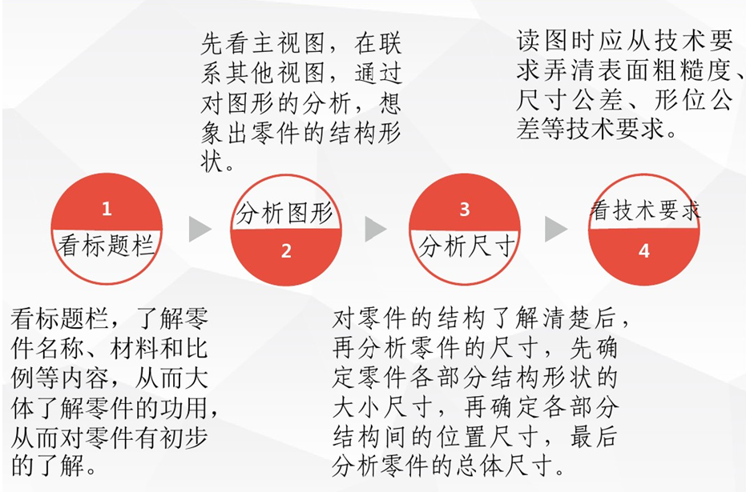
4，工程图视角及线条的认识
4.1工程图的投影视角标记
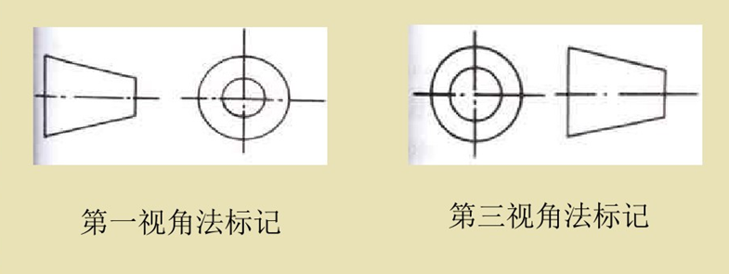
4.1.1各自的说明
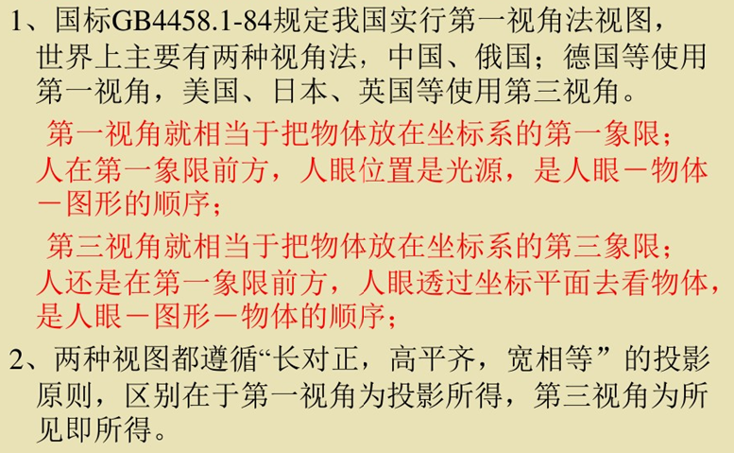

4.2两种投影法的对比（主视图完全相同的情况下）
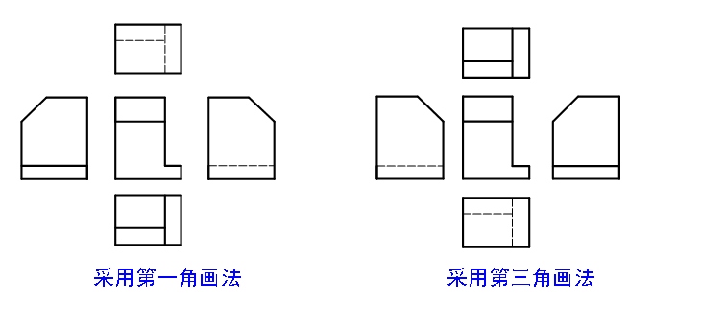
4.2.1 两种投影法的共同点（长对正，宽相对，高平齐）
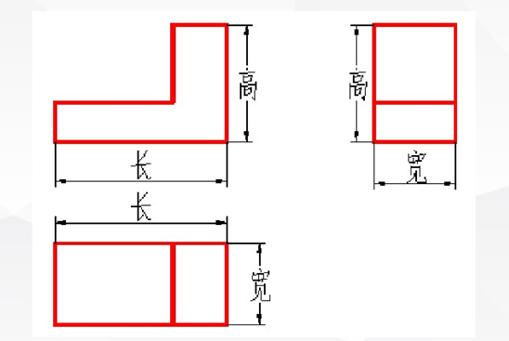

举例：用通俗易懂的例子加以说明,

4.2工程图的线条
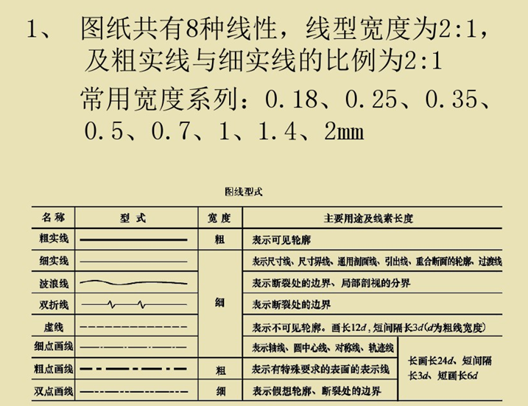

5，工程图中常用的视图，包括以下几种：
5.1标准视图（主视图，仰视图，俯视图，左视图，右视图）
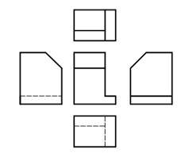
5.2剖视图（辅助显示零件的内部形状）
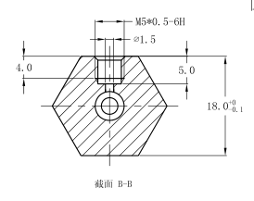
5.3断裂视图（零件太长，图框放不下或者不美观时，用断裂视图）
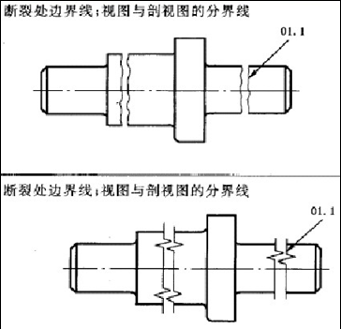
5.4局部放大视图（要显示的部位太小无法清楚显示时，用局部放大视图）

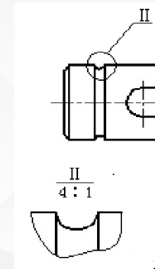
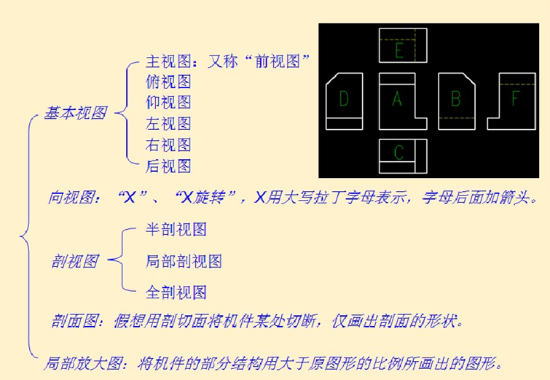
前面我们学习了第一视角和第三视角的区别，各位看看上图的简图用的是第几视角？给大家1分的思考时间。
下面来举例说明各个视图：来一个我们公司的产品，一起来看看
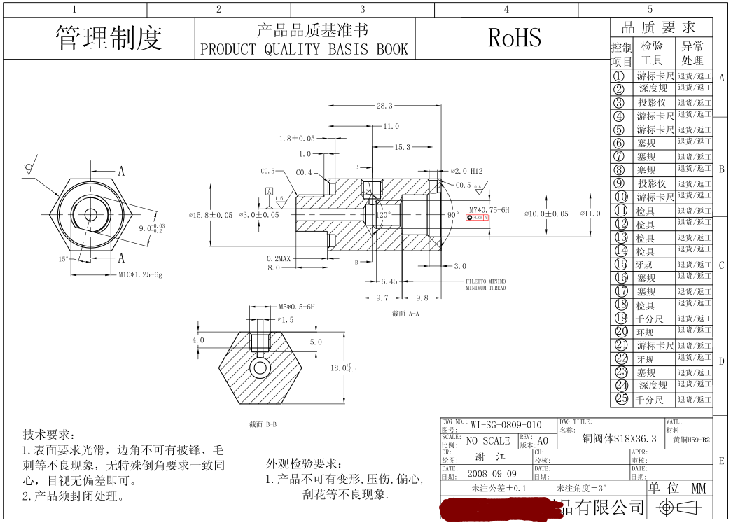
由于这个产品比较简单，只用了主视图和和剖视图。
认识基本视图举例.pdf
下面再来看看其它公司的一个视图比较全的一张图。

认识基本视图举例1.pdf

到这里，我们已经能通看平面的工程图，想象出零件的立体图，这只是识图的第一步，第二步认识各种具体的要求，才是关键，接下来我们就来学习工程图中的具体要求

马上来实践一下，根据其它公司的这个平面图，能想象出它的立体图吗？

第二部分：工程图具体要求的认识
6，尺寸标示的认识
6.1线性标注和坐标标注。
线性标注：是我们最常见的，标注两个点之间的距离，如下图
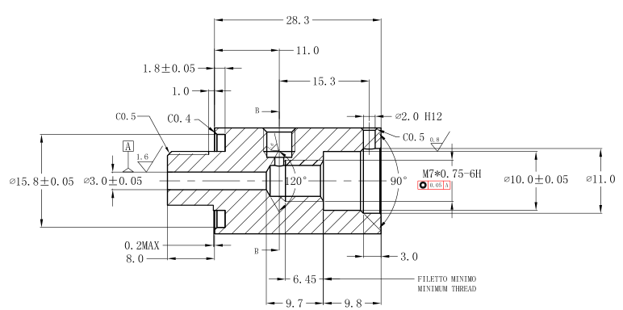
坐标标注：顾名思义，就是先确定一个坐标点，所标出的尺寸都是以这个点为零点。如下图
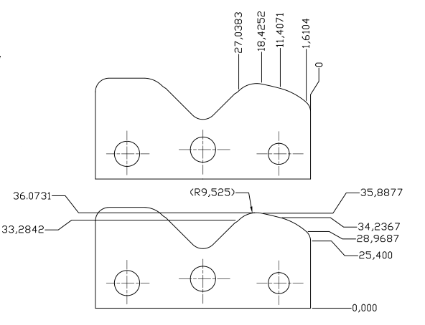
6.2 标注中用到的符号
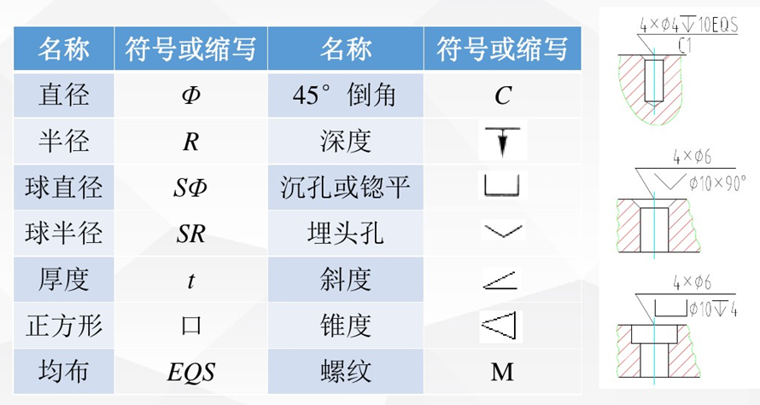

7，工程图中形位公差的认识。
7.1 形位公差的符号及名称
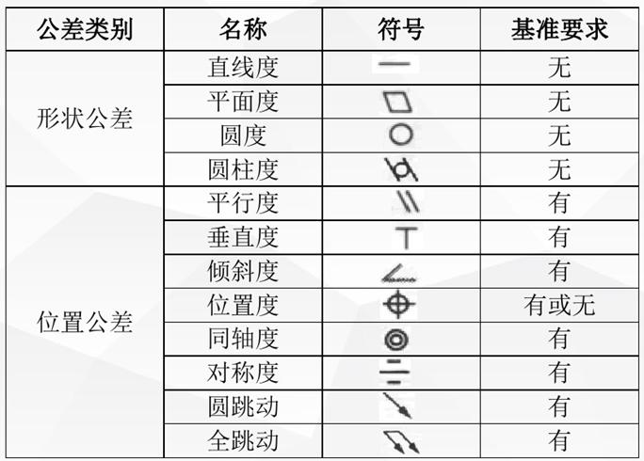
7.2形位公差的使用及含义
7.2.1形状公差常见使用方法：形状公差符号+公差数值
标注方式 使用实例
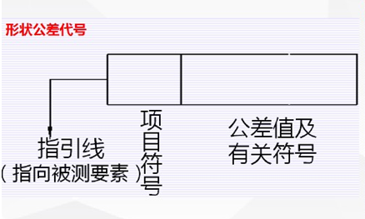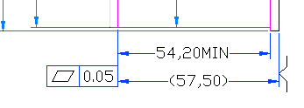

7.2.2位置公差常见使用方法：位置公差符号+公差数值+基准符合
标注方式

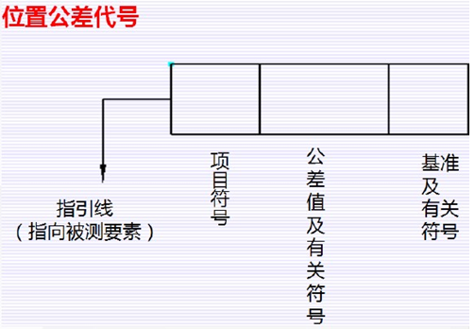
使用实例
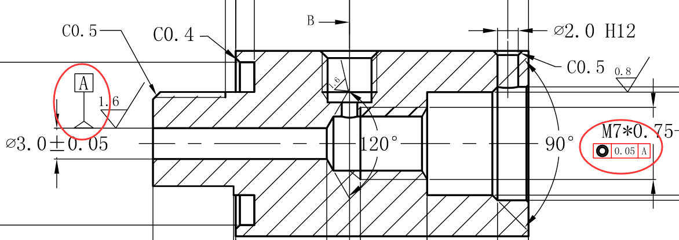

7.3 常见的形位公差的含义
因为时间关系，今天粗略的讲一下。详细讲解，如果有需要，以后再找机会讲。
7.3.1直线度：指任何直线水平方向或水平方向的偏移量。常用的测量工具有：1，大理石平台塞尺测量法，2，CMM直接测量法等。
7.3.2平面度：指一定范围内凹凸高度相对理想平面的偏差；常见的测量工具是CMM直接测量。
7.3.3 圆度：指工件的横截面接近理论圆的程度；常见的测量工具有：1，CMM测量，2，自制圆度仪，3，专业圆度仪。
7.3.4圆柱度：是指任一垂直截面最大尺寸与最小尺寸之差为圆柱度；常见的测量工具是CMM测量。圆柱度与圆度的区别是，圆度是单一截面测，而圆柱度是若干个截面结合测量。

7.3.5 平行度：指两平面或者两直线平行的程度，指一平面（边）相对于另一平面（边）平行的误差最大允许值；测量工具有：1，卡尺，2，高度表，3，CMM
7.3.6垂直度：直线之间、平面之间或直线与平面之间的垂直状态，一般用CMM测量。
7.3.7倾斜度：是表示零件上两要素相对方向保持给定角度的正确情况，一般用CMM测量
7.3.8位置度：指某一形体的轴线或中心平面允许自身位置变动的范围，用CMM测量。位置度有有时需要计算，计算公式如下：
位置度值=2*SQRT((理论X值－实测X值)²+(理论Y值－实测Y值)²)
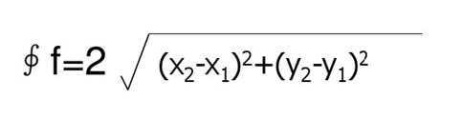
7.3.9同轴度：指被测轴线相对基准轴线位置的变化量。一般用CMM测量或者专用测量工具。
7.3.10对称度：在指定的基准面或轴两侧的两个相近或一样的形状相似度，测量工具可以是卡尺，高度表，CMM等
7.3.11圆跳动度：指被测要素绕基准轴线回转一周时，由位置固定的指示器在给定方向上测得的最大与最小读数之差，测量工具可以是CMM，或者专用跳动测量仪
7.3.12全跳动度：在圆跳动的基础上做了轴向运动后的测量值，测量工具可以是CMM，或者专用跳动测量仪。（与圆度与圆柱度之间的关系相似）

7.4部分形位公差实例
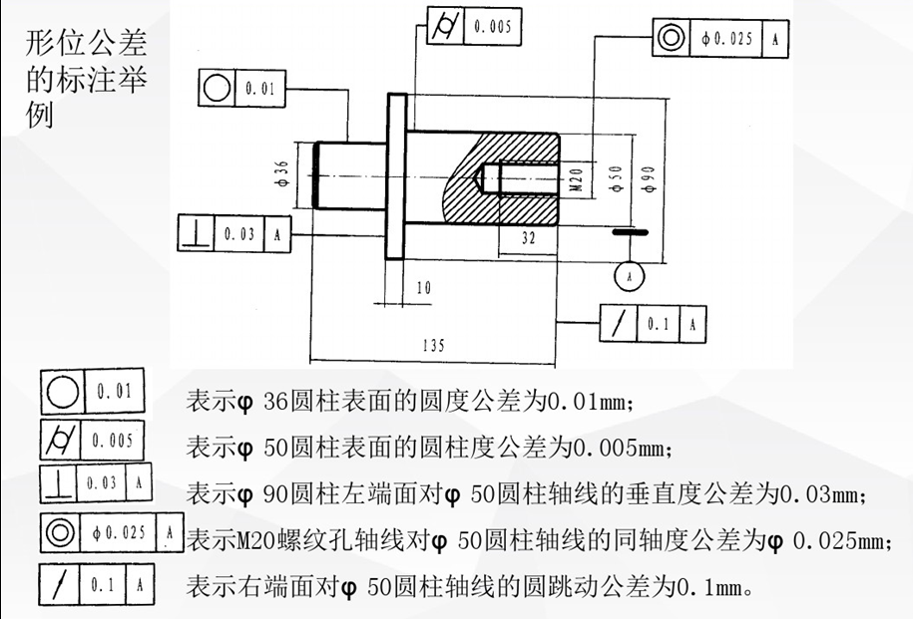

8，表面粗糙度
虽然我们加工后的零件表面看上去很光滑，但在微观下仍然是有微小峰谷的不平度（肉眼看不到）。其两波峰或两波谷之间的距离（波距）很小（在1mm以下），它属于微观几何形状误差。一般用粗糙度仪测量或者用粗糙度对比块肉眼判断。
下图是在微观下的表面
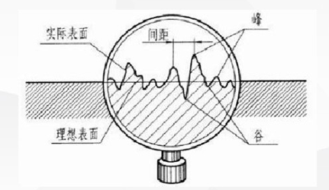

8.1表面粗糙度符号及说明
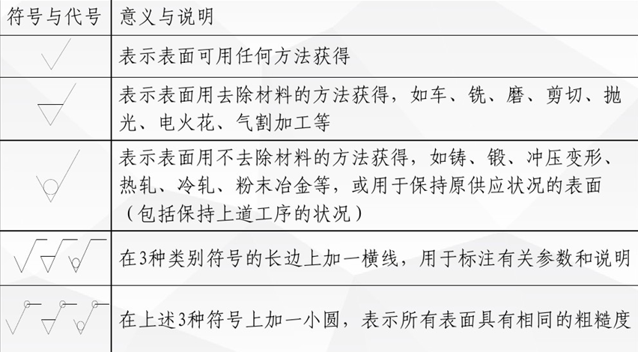
8.2表面粗糙度数值类型
8.2.1 Ra 轮廓算术平均偏差：在取样长度（lr）内轮廓偏距绝对值的算术平均值。 在实际测量中，测量点的数目越多，Ra越准确。
8.2.2 Rz轮廓最大高度 ：在取样长度内最大的轮廓峰高的平均值与五个最大的轮廓谷深的平均值之和 ；。

粗糙度测量仪上一般可设置不同的测量类型

9，螺纹
螺纹的具体参数很多，这里我们只做个粗略的学习。。
今天我们只讲一下螺纹的型号和分类，知道有螺纹分哪些型号就好了，用的时候找对应的工具书查询。
9.1螺纹的度量单位
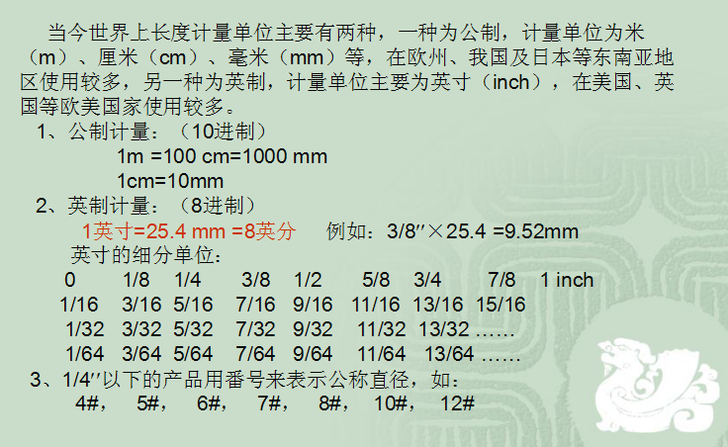

9.2螺纹的定义及分类

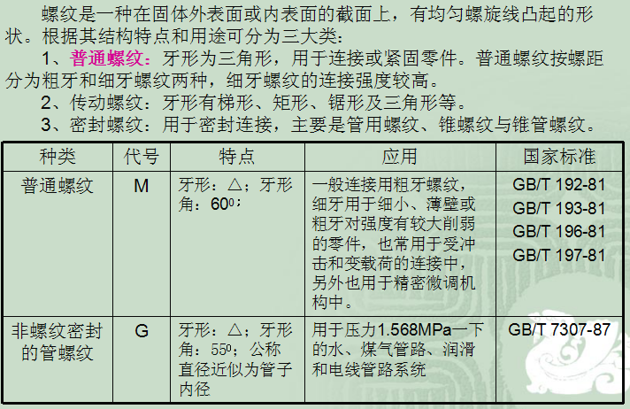
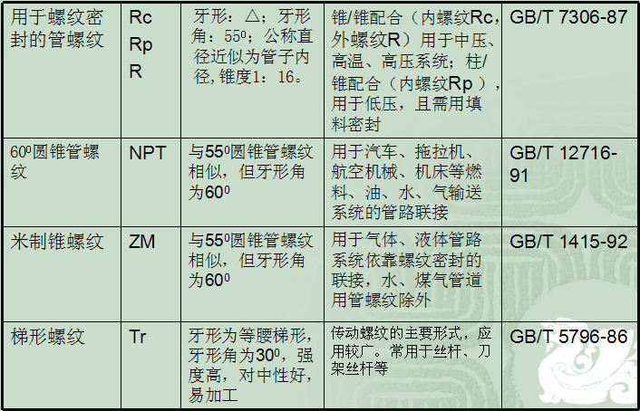
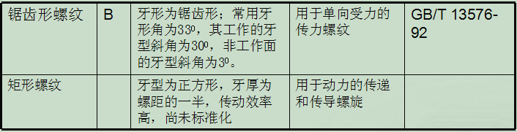

9.3普通螺纹直径公差带的位置和大小
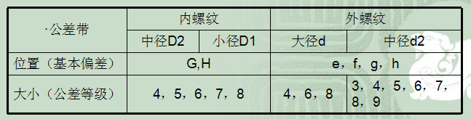

9.4普通螺纹选用公差带
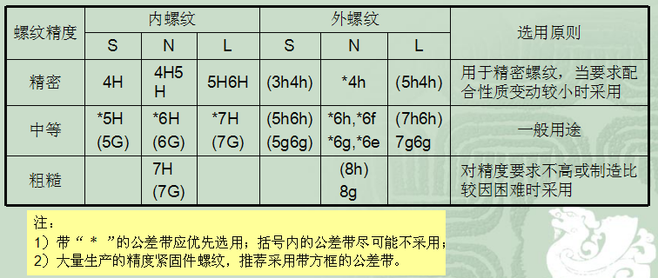

9.5梯形螺纹选用公差带（中径）
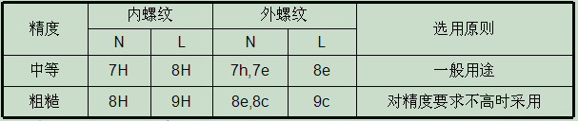

9.6我国常用螺纹的标记示例
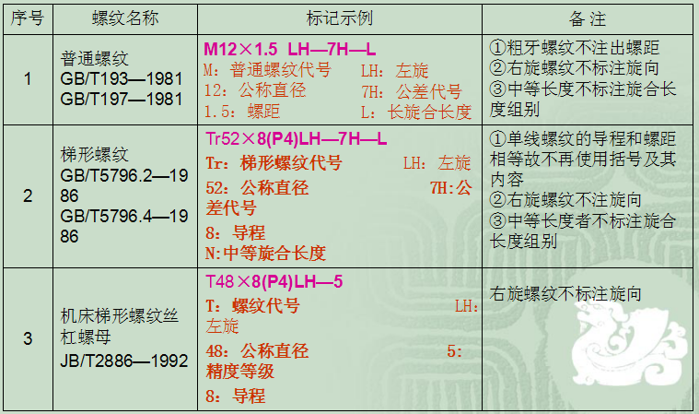
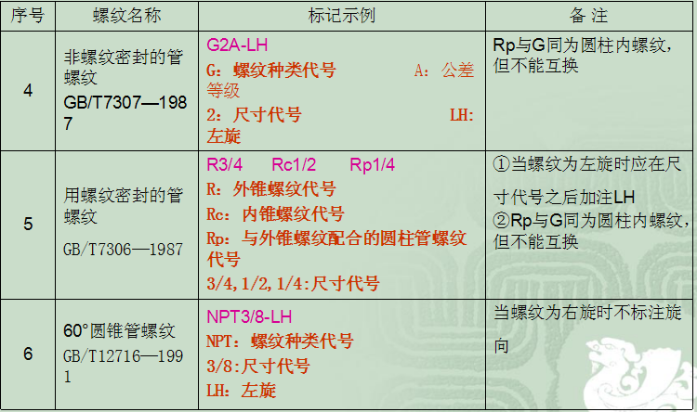

9.7螺纹相关参数的查询
螺纹螺距及底孔查询表.pdf
Thread 参数表.xls
查询举例

10，标准公差
了解这样公差等级的标示及工具书的查询方法
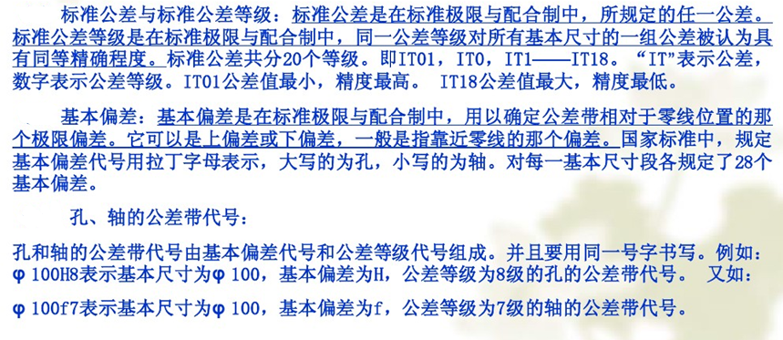
查询举例
中华人民共和国国家标准 GB-T1800.4-1999.pdf

进行到这里，工程图识图培训的重点就讲完了，有一点要强调一下，工程图是我们工作的一个非常重要的指引和标准，所以我们不但要知其然，还要知其所以然，对于在工作中遇到对工程图上有疑问的地方，一定要弄明白后，再进行下一步工作。

培训虽然结束了，但我们对工程图的学习应该一直是正在进行中的，希望各位在工作中还能不断的发现自己的短板，并及时把它补起来。

谢谢大家！

